2025试卷题型
闭卷考试：理论50%+编程实践50%
考试覆盖范围：(每个单元都会考到)
- 概论
- 单片机入门
- GPIO
- 外部中断
- 定时器
- UART
- SPI
- I2C
- DMA
- ADC
- 通用定时器及PWM
- WatchDog
- 电源管理

本课程培养四个能力
1）看懂架构图，包括总线结构、时钟树
2）能看会用寄存器
3）理解时序图
4）掌握库函数编程思路

1.单项选择题：（10x2’=20）
示例1：同一型号的单片机可能有不同的封装，以下封装中设备小型化效果最好的是（ ）。
A. DIP B. TQFP C. PQFP D. QFN
示例2：单片机常见通信协议中，支持高速通信的是( )。
A. UART B. USART C．I2C D. SPI
示例3： 5V单片机GPIO直接驱动某红色发光LED，压降2V，工作电流10mA-20mA，限流电阻的大小应该选取( )欧姆.

A. 100 B. 200 C. 500 D. 1K

2.简答题(7x5’=35，包含名词解释)
示例1：
名词解释：哈佛结构
哈佛结构是一种将程序指令储存和数据储存分开的存储器结构，拥有独立的指令总线和数据总线，可以让取指与数据访问分开进行。大多数单片机采用了哈佛结构，与将程序指令存储器和数据存储器合并在一起的冯·诺伊曼（von Neumann）结构相比，能同时取指令和取操作数，避免了传输通道上的瓶颈，提高了执行效率。

示例2 什么叫看门狗？简述看门狗的作用。
看门狗(Watch Dog Timer， WDT)是一种专门用于监测单片机程序运行状态的芯片组件。其实质是一个计数器，一般给看门狗一个大数，程序开始运行后，看门狗开始倒计数。如果程序运行正常，过一段时间CPU应发出指令让看门狗复位，重新开始倒计数。如果看门狗减到0，就认为程序没有正常工作，将强制整个系统复位。
看门狗是在程序跑飞的情况下，将CPU自恢复的一种方式，当软件在选定的时间间隔内不能置位看门狗定时器，看门狗就复位系统。看门狗可用于电噪声、电源故障或静电放电等恶劣工作环境或高可靠性要求的环境。

示例3 UART双方要正确通信，在硬件连接和参数设置上有哪些要求？
UART双方要正确通信，在硬件连接上要求共地线，一方的TX线与另一方的RX线连接，一方的RX线与另一方的TX线连接。在参数设置上要求双方在串口波特率、直接宽度、停止位、校验方法、流控制设置上保持一致。

3. 编程题(5x6’ =30)
示例1. 完成按键KEY1(PA0)控制LED（PB0）亮灭的代码

不要记忆，会给出寄存器结构：
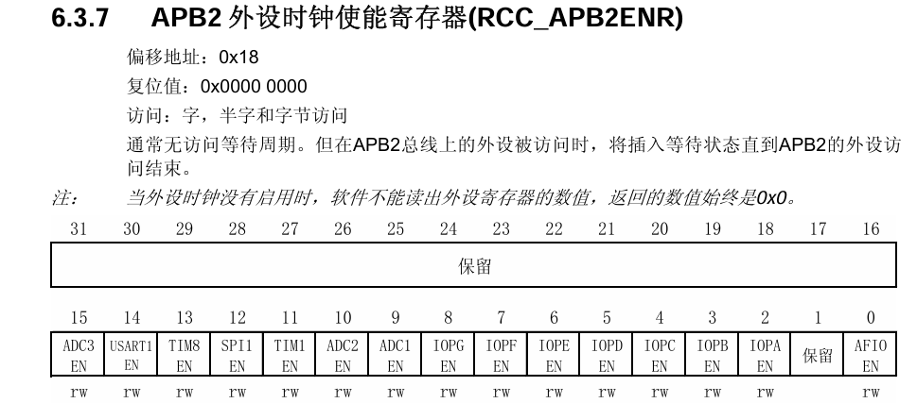
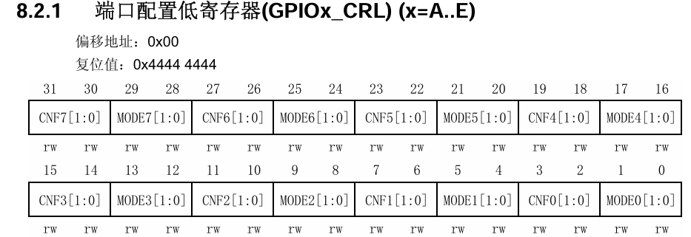
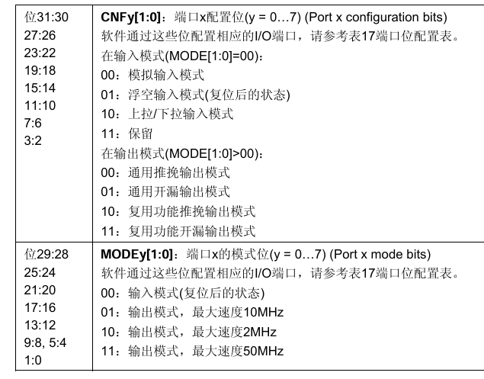
不会给这个寄存器
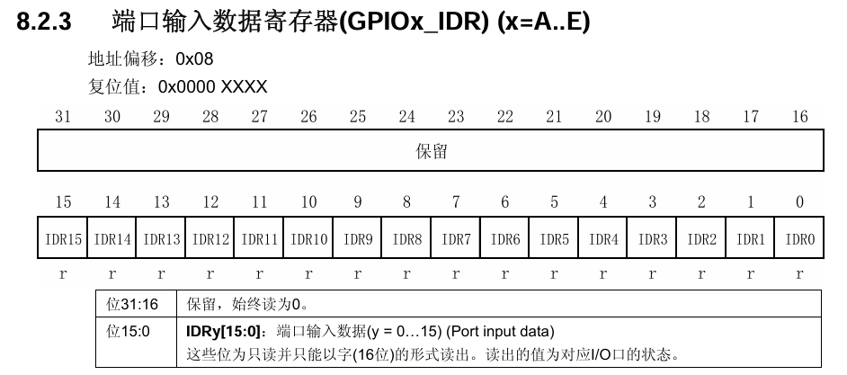
#include "mystm32reg.h"
void SystemInit(void){}

int main (void){
// 点亮PB0引脚上的Green灯

// 打开 GPIOB 端口的时钟
RCC_APB2ENR |= ( (1) << 3 );

// 配置IO引脚PB0为输出
GPIOB_CRL &= ~( (0x0f) << (4*0) );
GPIOB_CRL |= ( (1) << (4*0) );

// 控制 ODR 寄存器,在PB0引脚上输出低电平，点亮Green灯
GPIOB_ODR &= ~(1<<0);

// KEY1 is PA0, 初始化PA0的GPIO设置
RCC_APB2ENR |= ( (1) << 2 );
GPIOA_CRL &= ~( (0x0f) << (4*0) );
GPIOA_CRL |= ( (0x04) << (4*0) );

//KEY1（PA0）按键检测，控制G_LED亮灭
while(1){
if( GPIOA_IDR & 0x01 ){ //按下
while(GPIOA_IDR & 0x01 ); // 按键抬起检测
GPIOB_ODR ^= 0x01; //翻转函数，亮变灭，灭变亮
}
}

示例2. 给程序加注释
- 给程序加注释
static void GENERAL_TIM_Mode_Config(uint16_t chval) {
GENERAL_TIM_APBxClock_FUN(GENERAL_TIM_CLK, ENABLE); // 开启定时器时钟
TIM_TimeBaseInitTypeDef TIM_TimeBaseStructure;
TIM_TimeBaseStructure.TIM_Period=255; // 自动重装载寄存器的值，累计TIM_Period+1个频率后产生一个更新或者中断
TIM_TimeBaseStructure.TIM_Prescaler= GENERAL_TIM_Prescaler;
TIM_TimeBaseStructure.TIM_ClockDivision=TIM_CKD_DIV1;
TIM_TimeBaseStructure.TIM_CounterMode=TIM_CounterMode_Up; // 计数器计数模式，设置为向上计数
TIM_TimeBaseStructure.TIM_RepetitionCounter=0;
TIM_TimeBaseInit(GENERAL_TIM, &TIM_TimeBaseStructure);

TIM_OCInitTypeDef TIM_OCInitStructure;
TIM_OCInitStructure.TIM_OCMode = TIM_OCMode_PWM1;
TIM_OCInitStructure.TIM_OutputState = TIM_OutputState_Enable;
TIM_OCInitStructure.TIM_OCPolarity = TIM_OCPolarity_High; // 输出通道电平极性配置
TIM_OCInitStructure.TIM_Pulse = 85; // 设置通道比较值为85, 得到Duty Cycle为85/256
TIM_OC4Init(GENERAL_TIM, &TIM_OCInitStructure);
TIM_OC4PreloadConfig(GENERAL_TIM, TIM_OCPreload_Enable);
TIM_Cmd(GENERAL_TIM, ENABLE);
}

4. 综合题(15分)：
示例

STM32F03ZET6开发板的LED电路图如下, PWM程序代码如下：
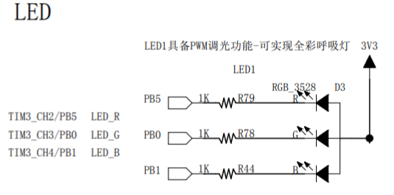
代码当前采用PWM1模式
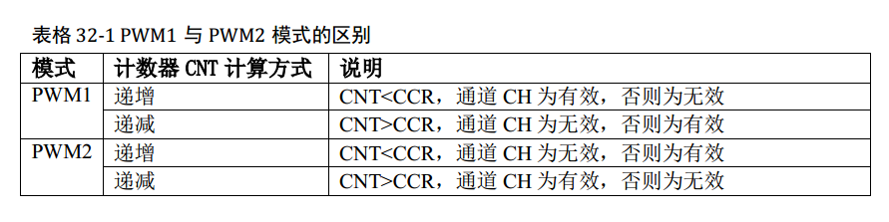
// TIM3 输出比较通道4
#define TIM3_CH4_GPIO_CLK RCC_APB2Periph_GPIOB
#define TIM3_CH4_PORT GPIOB
#define TIM3_CH4_PIN GPIO_Pin_1

int main(void)
{
GPIO_InitTypeDef GPIO_InitStructure;
RCC_APB2PeriphClockCmd(RCC_APB2PERIPH_GPIOB, ENABLE);
GPIO_InitStructure.GPIO_Pin = LED1_GPIO_PIN;
GPIO_InitStructure.GPIO_Mode = GPIO_Mode_Out_PP;
GPIO_InitStructure.GPIO_Speed = GPIO_Speed_50MHz;
GPIO_Init(LED2_GPIO_PORT, &GPIO_InitStructure);
GPIO_InitStructure.GPIO_Pin = GPIO_PIN_1;
GPIO_Init(GPIOB, &GPIO_InitStructure);
GPIO_SetBits(GPIOB, GPIO_PIN_1);

// 输出比较通道4 GPIO 初始化
RCC_APB2PeriphClockCmd(TIM3_CH4_GPIO_CLK, ENABLE);
GPIO_InitStructure.GPIO_Pin = TIM3_CH4_PIN;
GPIO_InitStructure.GPIO_Mode = GPIO_Mode_AF_PP;
GPIO_InitStructure.GPIO_Speed = GPIO_Speed_50MHz;
GPIO_Init(TIM3_CH4_PORT, &GPIO_InitStructure);

RCC_APB1PeriphClockCmd(RCC_APB1PERIPH_TIM3,ENABLE);
/*--------------------时基结构体初始化-------------------------*/
TIM_TimeBaseInitTypeDef TIM_TimeBaseStructure;
TIM_TimeBaseStructure.TIM_Period= 9;
// 驱动CNT计数器的时钟 = Fck_int/(psc+1)
TIM_TimeBaseStructure.TIM_Prescaler= 71;
TIM_TimeBaseStructure.TIM_ClockDivision=TIM_CKD_DIV1;
TIM_TimeBaseStructure.TIM_CounterMode=TIM_CounterMode_Up;
TIM_TimeBaseStructure.TIM_RepetitionCounter=0;
TIM_TimeBaseInit(TIM3, &TIM_TimeBaseStructure);

/*--------------------输出比较结构体初始化-------------------*/
TIM_OCInitTypeDef TIM_OCInitStructure;
TIM_OCInitStructure.TIM_OCMode = TIM_OCMode_PWM1;
TIM_OCInitStructure.TIM_OutputState = TIM_OutputState_Enable;
TIM_OCInitStructure.TIM_OCPolarity = TIM_OCPolarity_High;

TIM_OCInitStructure.TIM_Pulse = 3;
TIM_OC4Init(TIM3, &TIM_OCInitStructure);
TIM_OC4PreloadConfig(TIM3, TIM_OCPreload_Enable);

TIM_Cmd(TIM3, ENABLE);
}

- 根据以上信息判断程序运行后的LED现象 （3分）
- 计算当前Duty Cycle，并画出PWM比较输出的波形图(3分)
- 如果把TIM_OCInitStructure.TIM_OCMode = TIM_OCMode_PWM1;修改为TIM_OCInitStructure.TIM_OCMode = TIM_OCMode_PWM2; 程序运行效果有什么变化？为什么？（4分）
- 如果把TIM_TimeBaseStructure.TIM_CounterMode=TIM_CounterMode_Up;修改为TIM_TimeBaseStructure.TIM_CounterMode= TIM_CounterMode_CenterAligned1;程序运行效果有什么变化？为什么？（4分）

